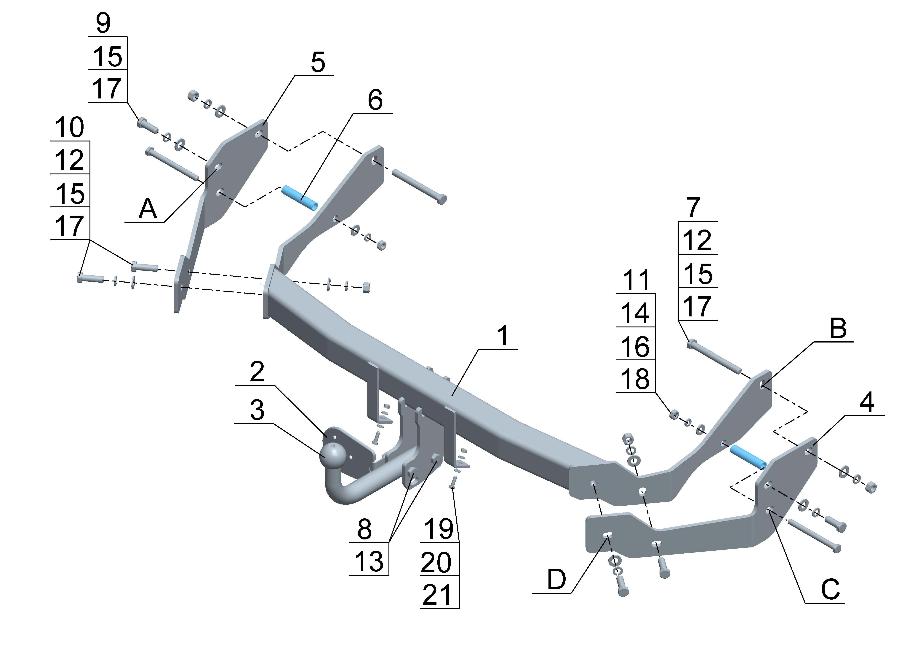
Рис.1. Схема сборки ТСУ

ВНИМАНИЮ ПОКУПАТЕЛЯ

При покупке необходимо проверить комплектность. В руководстве должна быть указана дата продажи и поставлен штамп магазина. Необходимо сохранять руководство в течение всего гарантийного срока эксплуатации устройства.

ВВЕДЕНИЕ

Устройство тягово-сцепное (ТСУ) предназначено для шарнирной сцепки автомобиля с буксирным прицепом. Для обеспечения сцепки автомобиля с прицепами различных марок присоединительные элементы ТСУ стандартизованы в соответствии с ГОСТ Р 53815-2010. Изготовитель постоянно совершенствует ТСУ, поэтому некоторые конструктивные изменения могут быть не отражены в настоящем руководстве.

1 ТРЕБОВАНИЯ БЕЗОПАСНОСТИ И ПРЕДУПРЕЖДЕНИЯ

  - Не допускается буксировка прицепа полной массой более 2000 кг, скорость автопоезда не должна превышать 90 км/час.
  - Вертикальная статическая нагрузка на сцепной шар не более 100 кг.
  - Работу по монтажу ТСУ рекомендуется проводить в условиях СТО.
  - При каждом ТО необходимо проводить подтяжку резьбовых соединений.
  - Изготовитель не несет ответственности за безопасность и надежность работы ТСУ при изменении потребителем его конструкции и при нарушении правил его эксплуатации.
2 ТЕХНИЧЕСКИЕ ХАРАКТЕРИСТИКИ

Тип шарнирного соединения | - шаровой
Диаметр сцепного шара | - 50 мм
Вертикальная нагрузка на шар, не более | - 100 кг
Полная масса буксируемого прицепа, не более | - 2000 кг
Масса ТСУ, не более | - 22 кг
3 КОМПЛЕКТ ПОСТАВКИ
1. | ТСУ HYUNDAI SANTA FE в сборе | - 1 шт.
2. | Подрозетник | - 1 шт.
3. | Шар | - 1 шт.
4. | Кронштейн правый | - 1 шт.
5. | Кронштейн левый | - 1 шт.
6. | Втулка Ø16х78 | - 2 шт.
7. | Болт М12х120 | - 2 шт.
8. | Болт М12х1,25x70 | - 2 шт.
9. | Болт М12х1,25x35 | - 2 шт.
10. | Болт М12x35 | - 4 шт.
11. | Болт М10х120 | - 2 шт.
12. | Гайка М12 | - 4 шт.
13. | Гайка М12x1,25 (самостоп.) | - 2 шт.
14. | Гайка М10 | - 2 шт.
15. | Шайба Ø12 | - 8 шт.
16. | Шайба Ø10 | - 2 шт.
17. | Шайба пружинная Ø12 | - 8 шт.
18. | Шайба пружинная Ø10 | - 2 шт.
19. | Болт М6x20 | - 2 шт.
20. | Гайка М6 | - 2 шт.
21. | Шайба Ø6 | - 4 шт.
22. | Руководство | - 1 шт.

4 УСТАНОВКА ТСУ НА АВТОМОБИЛЬ
- Установить автомобиль на подъемник, эстакаду или смотровую яму, приняв все необходимые меры обеспечения безопасности выполняемых работ;
- Снять бампер, усилитель бампера, глушитель с крепления, запасное колесо и буксировочную проушину (проушина больше не используется).
- Зафиксировать (без затяжки) на лонжеронах автомобиля кронштейны (поз. 4, 5) с помощью крепежных элементов (поз. 9, 15, 17), используя отверстия А.
- Зафиксировать (без затяжки) на лонжеронах автомобиля ТСУ (поз. 1) с помощью крепежных элементов:
- (поз. 7, 12, 15, 17), используя отверстия B;
- (поз. 11, 14, 16, 18), используя отверстия C и проставок (поз. 6);
- (поз. 10, 12, 15, 17), используя отверстия D.
- Произвести затяжку всех крепежных элементов с моментом:
- резьба М10 – 55 Н·м., резьба М12 – 85 Н·м.
- Установить бампер, глушитель и запасное колесо на место.
- В нижней части пластикового бампера вырезать фрагмент (по месту) для установки шара (поз.3).
- Установить шар (поз.3) и подрозетник (поз.2) на ТСУ (поз.1) с помощью крепежных элементов (поз.8, 13)
- В соответствии с пунктом 5 паспорта подключить электрооборудование;
- Сцепной шар ТСУ покрыть слоем консистентной смазки типа ЛИТОЛ.
5. ПОДКЛЮЧЕНИЕ ЭЛЕКТРООБОРУДОВАНИЯ

Работы по подключению электрооборудования ТСУ к бортовой сети автомобиля должны производиться в условиях специализированной мастерской.
- отключить аккумуляторную батарею;
- подключить провода к клеммам розетки и закрепить розетку на подрозетнике с помощью винтов и гаек М5 или с помощью саморезов;
- подключить провода от клемм розетки к бортовой сети автомобиля в соответствии со схемой Рис.2 с помощью разветвителей проводов;
- проверить на автомобиле действие световых сигналов.

Stop | Стоп-сигнал | 6 | 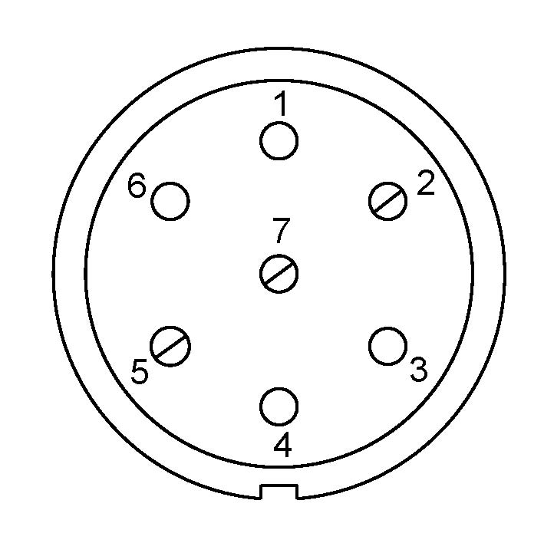 | 1 | Левый поворот
 | Габаритные огни | 5, 7 |  | 2 | Противотуманные габаритные фары
 | Правый поворот | 4 |  | 3 | Масса | ┴

Рис.2. Схема подключения электрооборудования

6. ГАРАНТИИ ИЗГОТОВИТЕЛЯ

Гарантийный срок эксплуатации ТСУ составляет 18 месяцев со дня продажи его магазином. Претензии по качеству ТСУ принимаются в течении срока гарантии при условии эксплуатации в соответствии с настоящим руководством по месту нахождения предприятия изготовителя.

7. СВИДЕТЕЛЬСТВО О ПРИЕМКЕ

Тягово-сцепное устройство полностью укомплектовано, соответствует ТУ 4591-002-23512563-2004 и признано годным к эксплуатации.

ДАТА ВЫПУСКА _____________ | ДАТА ПРОДАЖИ _____________
ШТАМП ОТК | ШТАМП МАГАЗИНА



РОССИЯ ООО «AvToS»
140400, Московская область, г. Коломна,

улица Озерское шоссе, дом 55
ИНН 5022020095
тел. (496) 616-92-67; факс 616-91-17

ТЯГОВО-СЦЕПНОЕ УСТРОЙСТВО ДЛЯ
АВТОМОБИЛЯ

HYUNDAI SANTA FE
2000-2012 г.

КОД: HY 18

Руководство по монтажу и эксплуатации.

